Nội dung bài viết
- Soạn bài Ngôi nhà truyền thống của người Ê Đê lớp 10 CTST ngắn nhất

Soạn bài Ngôi nhà truyền thống của người Ê Đê lớp 10 CTST ngắn nhất

Nội dung chính: Nói về ngôi nhà truyền thống của người Ê- Đê, một biểu tượng của văn hóa dân tộc, chưa đựng nhiều nét văn hóa đặc sắc và niềm tự hào của người Ê-đê.

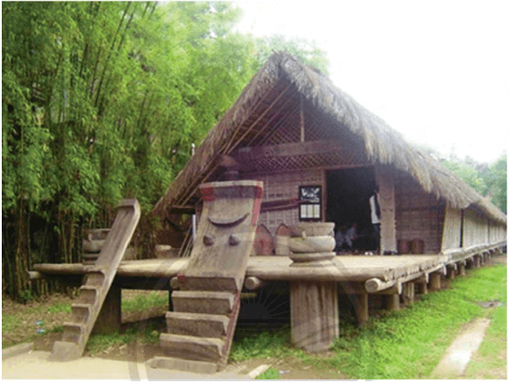

Trả lời câu hỏi

Câu 1 (trang 49 SGK Ngữ văn lớp 10 Tập 1): Từ hình minh họa, bạn hãy chỉ ra những chi tiết mà văn bản đề cập (nhà dài, cầu thang, hoa văn chạm khắc,...).

Trả lời:

1. Nhà dài

- Có hình dáng cái thuyền, là nét đặc trưng của chế độ mẫu hệ của người Ê-đê.

- Nhà dài của người Ê-đê là nhà sàn, làm bằng tre nứa, gỗ, mặt sàn và vách tường bao quanh nhà làm bằng thân cây bương hay thân tre già đập dập, mái lợp có tranh

- Độ dài ước tính bằng số lượng dầm ngang(đê), tương ứng với một đôi cột...

2. Cầu thang

- Gắn với hai cửa của nhà dài, cửa phía trước dành cho khách và nam giới, cửa phía sau dành cho phụ nữ. Gọi là cầu thang đực và cầu thang cái

- Cầu thang cái bao giờ cũng có hình ảnh bầu sữa mẹ và vầng trăng khuyết

- Cầu thang đực không chạm khắc nhiều, thường chỉ là một cây gỗ sau đó chạm khắc những bậc để lên xuống

3. Hoa văn chạm khắc

- Chạm khắc nhiều hình con vật như voi, cua, cá,.. lên xà nhà

- Thể hiện sự giàu có của chủ nhà

Câu 2 (trang 50 SGK Ngữ văn lớp 10 Tập 1): Ngôi nhà và sinh hoạt của người Ê-đê được miêu tả trong văn bản trên gợi nhớ những chi tiết nào trong văn bản Đăm Săn chiến thắng Mtao Mxây?

Trả lời:

Những chi tiết nào trong văn bản Đăm Săn chiến thắng Mtao Mxây được gợi nhớ đến là:

- Nhà Mtao Mxây đầu sàn hiên đẽo hình mặt trăng, đầu cầu thang đẽo hình chim ngói. Ngôi nhà của lão tù trưởng nhà giàu này trông quả thật là đẹp. Cầu thang rộng một lá chiếu, người nối đuôi nhau lên xuống mà khiêng một ché đuê vẫn không sợ chật.

- "Hãy đánh lên tất cả cho ở dưới vỡ toác các cây đòn ngạch, cho ở trên gãy nát các cây xà ngang,..''

Câu 3 (trang 50 SGK Ngữ văn lớp 10 Tập 1): Vì sao ngôi nhà nói đến trong văn bản được gọi là “ngôi nhà truyền thống cả người Ê-đê”?

Trả lời:

- Ngôi nhà mang đặc trưng của chế độ mẫu hệ của dân tộc Ê-đê.

- Vì ngôi nhà là nơi gắn kết bao thế hệ dòng họ của người Ê-đê, từ đời ông bà, bố mẹ đến đời con, đời cháu. Căn nhà kéo dài mãi, che chở cho cuộc sống của bao thế hệ. Không chỉ thế, ngôi nhà còn là nơi thể hiện các lễ nghi, tập tục của người Ê-đê, thể hiện trọn vẹn hồn cốt đại ngàn của dân tộc này.

